SWT - Microwave

Aflevering 3 - Gruppe 13

Navn Studienummer

Gustav Hjortshøj Sørensen - 201804413

Frederik Runge-Dalager - 201807533

Morten Bech Ehlers - 201607410

Tobias Holm - 201608355



**Introduktion**

Denne rapport udgør sammen med et GitHub Repository og et Jenkins Build Job (se URLs efter dette afsnit) gruppe 13s handin for aflevering 3 i faget SWT. Formålet med denne handin at lave integrationstest for softwaren til en mikrobølgeovn. Selve rapporten bl.a. beskrive valget af strategi for integrationstesten og hvordan gruppen har planlagt selve udførelsen af de forskellige steps som testen består af.

**Link til Jenkins:**

https://...

**Link til Github:**

https://...

**Dependency Tree**

Planlægning er et forudgående krav for at kunne udføre selve integrationstesten. Her benyttes et Dependency Tree (DT).

Et DT mapper afhængigheder mellem de forskellige moduler i en træstruktur. Afhængigheder går fra bunden af træet til toppen. På [figur…] ses f.eks. at hhv. Light, Display og PowerTube er afhængig af Output modulet.

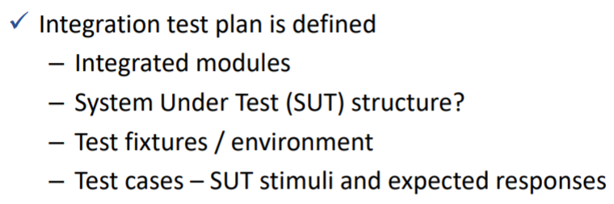

Det udleverede materiale til denne opgave indeholder unit tests af det forskellige moduler samt systemarkitekturen

Et Dependency Tree (DT) er…

Gruppens Dependency tree her.

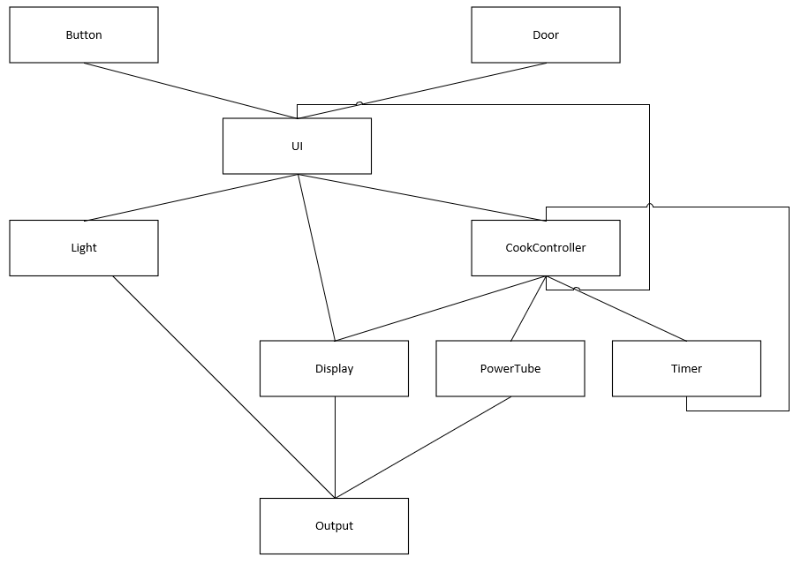

**Integrationsplan og valg af strategi**

* describing the integration steps
* A short explanation of your choices for your integration strategy

Til denne integrationstest er Sandwich pattern blevet valgt som integration-pattern. Dette er valgt fordi..

Få væsentilige ulemper blah blah

Collaberation pattern blev også overvejet, men fravalgt bla. andet fordi at der kun var en use case at intergrere ud fra.

Her ses gruppens Dependency Tree igen med …

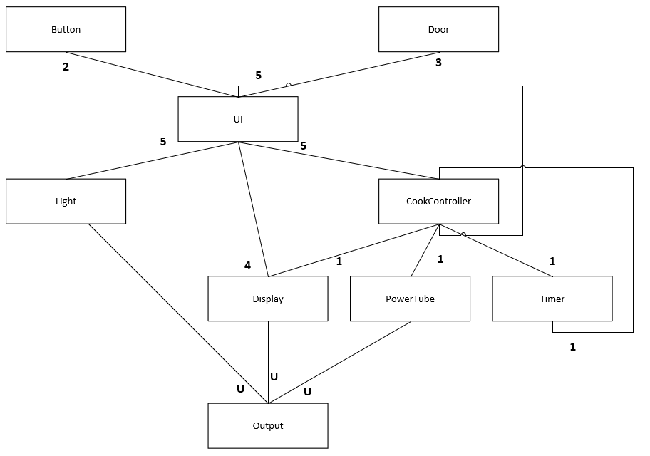

Her ses tilsvarende en tabel som beskriver integrationstestene yderligere.

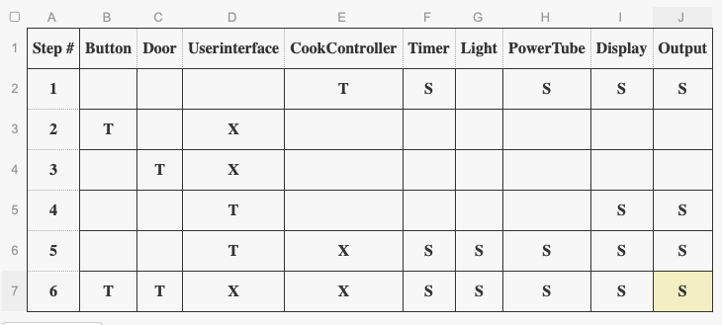

**Fejl fundet i løbet af integrationstesten**

* Hvilke fejl blev fundet og hvordan fandt vi dem
* Hvilke rettelser lavede vi?
* Hvilke unittest blev vi nød til at rette pga. af rettelserne

A short explanation of how you had to change the unit test because of your corrections

2. The GitHub repository shall contain